Toets: alles draait
/20
/5
1. Waar of niet waar? Zet een kruisje in de juiste kader.
 | waar | niet waar
De aarde draait in wijzerzin.
De zon draait rond de aarde.
In de winter staat de aarde verder van de zon, daarom is het kouder.
Wanneer het hier zomer is, is het ergens anders winter.
In de zomer zijn de dagen langer omdat de aarde dan trager draait.

2. a. Zet de juiste naam bij de schijngestalten:
/7
Nieuwe maan – volle maan – eerste kwartier – laatste kwartier
b. Nummer de schijngestalten in de juiste volgorde. Het begin is al gegeven.
foto | 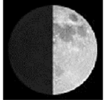 | 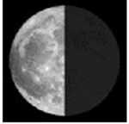 | 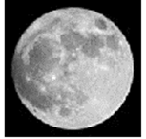
naam
volgorde |  |  |  | 1
/2
3. Vul in.
Bij een totale zonsverduistering staan de maan, zon en aarde op een rechte lijn in deze volgorde:

zon

Bij een maansverduistering staan de maan, zon en aarde op een rechte lijn in deze volgorde:
zon

/4
4. Arceer de juiste prent.
Indirecte verbinding
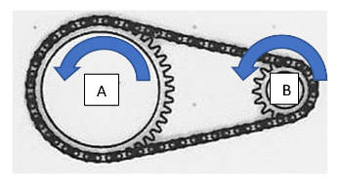  A gaat sneller dan B. | 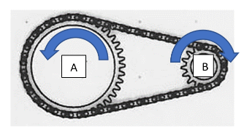  A gaat sneller dan B. | B gaat sneller dan A. | B gaat sneller dan A.

Directe verbinding
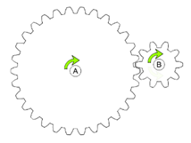  A gaat sneller dan B. | 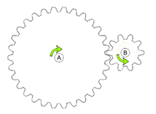  A gaat sneller dan B. | B gaat sneller dan A. | B. gaat sneller dan A.

1. Zet de woorden bij de juiste kunstenaar.
/2
kinetische kunst – vliegtuigen – Belg – Zwitser
Panamarenko  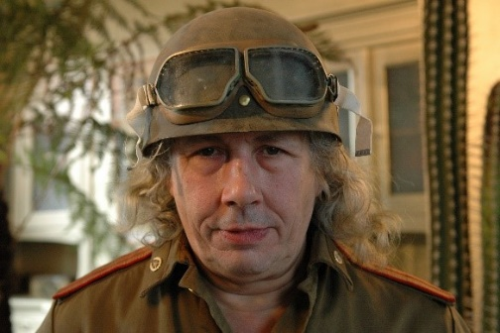 | Jean Tinguely  
  

